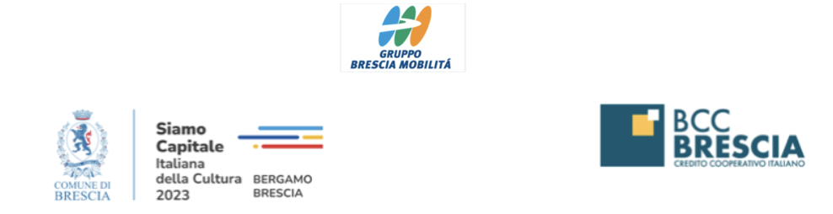

CONNESSIONI
di
Luca Font
1.700.000 passeggeri, per 11.000 corse e 500.000 kg di CO2 risparmiata per il primo mese del convoglio d’arte itinerante firmato da Luca Font per i 10 anni di Brescia Mobilità e in occasione di Bergamo Brescia Capitale della Cultura 2023

La street art attraversa la città a bordo di un treno firmato Luca Font

Connessioni, con la curatela di Emotitech, è tra le iniziative di Brescia Bergamo Capitale della Cultura 2023 e nasce su iniziativa di Brescia Mobilità e grazie a BCC Brescia

Presskit, video e foto HD al seguente link: https://drive.google.com/drive/folders/1zOFK256MetMnBCH2HMBsuvYpsZksrtzF?usp=share_link

1.700.000 passeggeri, per 11.000 corse e 500.000 kg di CO2 risparmiata: sono questi i numeri del mese che ha visto il debutto a Brescia del treno d’arte firmato dallo Street Artist Luca Font, in omaggio ai 10 anni dalla nascita della metro di Brescia.
Il 19 aprile 2023 è stato infatti inaugurato il primo progetto del genere in Italia: un intero treno che, nell'anno di Brescia e Bergamo Capitali della Cultura, diventa tela d’arte metallica e itinerante lungo i binari della metro, come un'opera d'arte multicolore che attraversa la città lombarda nel "suo" anno.
Dal 19 aprile a oggi, sono stati quasi 2 milioni i passeggeri che hanno attraversato la città, scegliendo un mezzo sostenibile come quello della metro e usufruendo, al tempo stesso, dell'incursione artistica firmata da uno degli Street Artist italiani più affermati all'estero.
Pattern, colori, geometrie minimaliste: nell'anno che vede Bergamo Brescia Capitale della Cultura 2023, Brescia si è arricchita di nuove iniziative vòlte a ridisegnare nel segno dell'arte il profilo della città. Protagonista dell’incursione artistica dedicata alla mobilità sostenibile è lo street artist di fama internazionale Luca Font che - per i 10 anni della metropolitana di Brescia - ha trasformato il deposito di via Magnolini in Connessioni (400 mq di murales) un intero treno in inedita tela in movimento, convoglio d’arte viaggiante che attraversa la città.
Realizzato con l’inconfondibile stile di Luca Font, con i suoi 400 mq di superficie, Connessioni - con la curatela di Emotitech - racconta di paesaggi urbani immaginari, ma è molto più di una semplice decorazione: rappresenta infatti una metafora del viaggio sulla metropolitana leggera di Brescia, trasmettendo al contempo i valori di sostenibilità, dinamicità e tecnologia che caratterizzano questo mezzo di trasporto. Luca Font inventa quindi un’elegante mascheratura iconica, a tagliare e sagomare la decorazione illustrativa che rappresenta Brescia e la sua continua mobilità, attraverso le linee dinamiche e sinuose che descrivono la forma di un volatile immaginario.
Dal deposito della metropolitana di Brescia, parte quindi l’estensione di Connessioni: i vagoni, anch'essi decorati con l'opera d'arte replicata, attraversano la città, raccontando i profili e gli scorci della capitale della cultura 2023, la Leonessa, il secondo comune della Lombardia per popolazione, i cui monumenti d'epoca romana e longobarda sono stati dichiarati dall'UNESCO Patrimonio mondiale dell'umanità.
Luca Font è un pioniere dello stile visivo minimale, caratterizzato da colori vivaci e impatto visivo, che trae le sue radici nell'estetica di grandi maestri come Depero. È considerato uno dei principali esponenti della scena dei graffiti e della street art in Italia e nel mondo, grazie alla sua capacità di creare opere d'arte che combinano il linguaggio visivo dell'arte contemporanea con l'energia della cultura urbana. Lavorando tra il suo studio di Milano e il resto del mondo, Luca Font ha guadagnato un'ampia popolarità per la sua abilità nel creare opere d'arte di grande impatto visivo e dal forte messaggio culturale.
Connessioni, con la curatela di Emotitech, è tra le iniziative di Brescia Bergamo Capitale della Cultura 2023 e nasce su iniziativa di Brescia Mobilità e grazie a BCC Brescia.
Era il 2 marzo 2013 quando la metropolitana di Brescia fu inaugurata alla presenza di migliaia di cittadini. Dal 2013 al 2023 la metropolitana di Brescia ha trasportato 150 milioni di passeggeri percorrendo quasi 18 milioni di km ed effettuando oltre 1 milione di corse. Un risultato importante, che ha permesso in 10 anni di risparmiare circa 55 milioni di kg di CO2. Grazie alla metropolitana, il numero dei passeggeri che utilizzano l’intero sistema di trasporto pubblico a Brescia è cresciuto costantemente, a dimostrazione dell’efficacia del sistema intermodale progettato: l’aumento di passeggeri è stato di oltre il 40% sull’intera rete del trasporto pubblico, raggiungendo nel 2019 i 58 milioni, più di 16 milioni in più rispetto al 2012. Sempre nel 2019, la sola metropolitana ha trasportato quasi 19 milioni di passeggeri.
Emotitech è la startup con sede al NOI Techpark di Bolzano, che si dedica alla creazione di progetti digitali innovativi che combinano creatività, scienza esperienziale e tecnologia. Nel corso del 2023, la società testerà un'azione di realtà aumentata sull'opera di Luca Font, che illustrerà le emozioni dei passeggeri della metropolitana sulla base di dati raccolti attraverso processi di neuroscienza applicata ad un campione di viaggiatori. Le animazioni saranno progettate utilizzando la psicologia del colore e movimenti intuitivi per rappresentare le emozioni in modo efficace e coinvolgente. Emotitech collabora con aziende e istituzioni per promuovere progetti di comunicazione urbana innovativa, organizzando interventi di arte pubblica con alcuni dei migliori artisti del mondo.
Ufficio Stampa HF4 www.hf4.it
Marta Volterra marta.volterra@hf4.it
Valentina Pettinelli press@hf4.it 347.449.91.74

